Allgemeine Informationen

Öffnungszeiten:
ganzjährig von 7.00 – 18.00 Uhr
(außer vom 24.12. – 06.01., an gesetzlichen und kirchlichen Feiertagen sowie die erste Woche der Sommerferien)

Aufnahmekriterien:
Kinderkrippe: 2 Monate bis 3 Jahre
nachmittags: 2 Monate bis 6 Jahre

Kinderzentrum Wirbelwind
Decristoforostraße 10
6424 Silz

Tel.: 05263/ 20026
Mail: kk-silz@tsn.at
Homepage:
https://www.silz.tirol.gv.at/Kinderbetreuung

Unser Team:
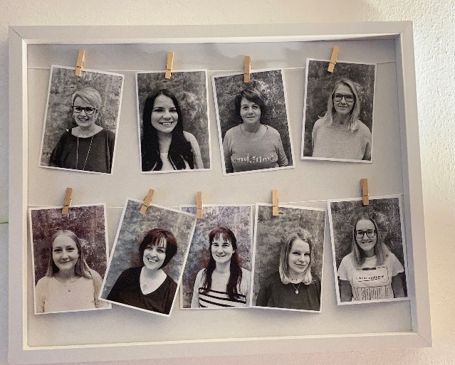

oben:
Ines Oppl (Assistentin), Barbara Ötzbrugger (Pädagogin), Heidi Ciresa (Assistentin), Lisi Kapferer (Assistentin)

unten:
Bernadette Klotz (Pädagogin), Brigitte Walser (Leiterin, Pädagogin), Alexandra Wille (Assistentin), Sabrina Habinger (Pädagogin), Jasmin Oprießnig (Pädagogin, Springerin)

LEITBILD DES
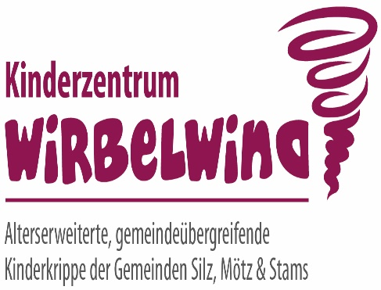

Krippengruppen

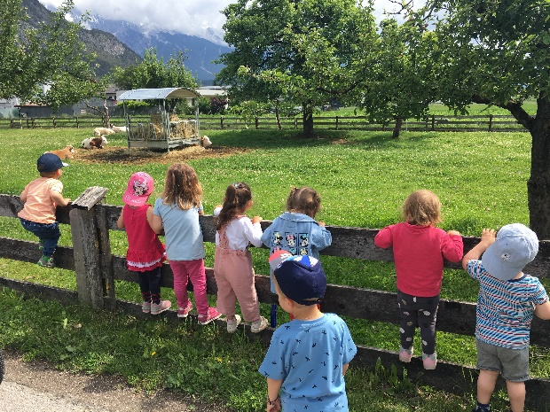

Kinder sind
Gäste,
die nach dem Weg fragen!
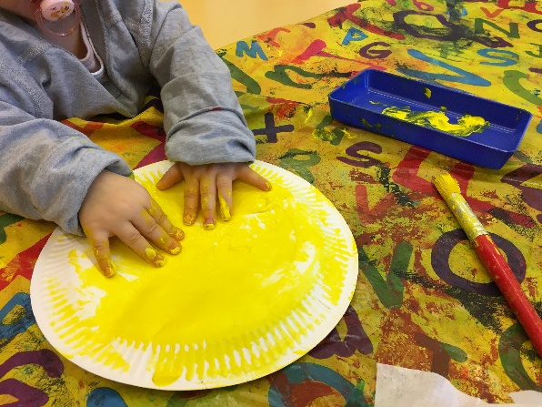

Unser Bild vom Kind:

Kinder sind das Wertvollste, was wir auf dieser Welt haben. Jedes Kind ist einmalig und unverwechselbar. Wir betrachten es als unsere Aufgabe und unser Ziel, dass sich jedes Kind mit seinen gegebenen Anlagen und Möglichkeiten entwickeln und entfalten kann. Das Kind bringt seine eigenen Stärken und Schwächen, Gefühle und Erfahrungen und nicht zuletzt besondere Bedürfnisse mit zu uns in die Krippe. Wir geben auf diesen Weg Begleitung und Hilfestellung und versuchen Schwächen auszugleichen und jedem Kind ein Gefühl für seine Stärken mitzugeben.
Ein klarer Tagesablauf, fixe Rituale und Strukturen sowie Regeln mit Konsequenzen und Grenzen sollen dem Kind seine Entwicklung erleichtern und die nötige Sicherheit geben, um sich in der immer komplexer werdenden Welt zurechtzufinden.
Laut Kinderbetreuungsgesetzes des Landes Tirol hat die pädagogische Arbeit in Kinderkrippengruppen folgende Erziehungs- und Bildungsziele anzustreben:
- Erste Erfahrung mit Gleichaltrigen und den Aufbau von Sozialkontakten
- Unterstützung bei der Entwicklung zur Selbständigkeit
- Aufbau einer eigenen Persönlichkeit, Selbsterfahrung in den Beziehungen zu Anderen
- Soziales Verhalten

- Bewegungsfertigkeiten
- Sinnes- und Körpererfahrungen/ Hygieneerziehung
- Kognitive und sinnliche Wahrnehmung und Kreativität
- Förderung in der Sprachentwicklung
- Musikalische Förderung
- Kultur/ Ethik/ Religion und Tradition
- Erziehung zu Umwelt- und Naturverständnis

Die Zusammenarbeit mit den Eltern ist ein Grundpfeiler unserer Krippenarbeit.
Wir haben die Aufgabe, als familienergänzende Einrichtung, die Eltern zu begleiten und zu unterstützen – im Wohl des Kindes.
Gegenseitiger Respekt, Ehrlichkeit, Kooperationsbereitschaft, Offenheit und Verständnis ist die Basis für eine vertrauensvolle Partnerschaft.
Erwartungen und Wünsche der Eltern werden gemeinsam besprochen, unseren pädagogischen Richtlinien gemäß diskutiert und nach den bestmöglichen Lösungen gesucht. Die Meinung und Mitsprache der Eltern ist uns wichtig, die Pädagoginnen ziehen aber dort eine Grenze, wo es um ihr fachliches Entscheidungsrecht innerhalb der pädagogischen Arbeit geht.

